**附表1 采购内容**

|  |  |  |  |  |  |
| --- | --- | --- | --- | --- | --- |
| 序号 | 名称 | 型号和参数 | 数量 | 单位 | 报价 |
| 1 | 可编程控制器 系统主要部件 | PLC (西门子，详见附表1) | 1 | 套 |  |
| 2 | 触摸屏 | TPC7022NI | 1 | 台 |  |
| 3 | 模拟量模组 | EM-EE-1105-1 含0~20mA 标准恒流源、  0~10V 标准恒压源、数字 式显示仪表 | 1 | 个 |  |
| 4 | 伺服电机模块（详见图2） | Panasonic AC SERVO  MOTOR MHMF022L1U2M | 1 | 台 |  |
| 5 | 步进电机模块（详见图4） | Kinco 2S56Q-02054 | 1 | 台 |  |
| 6 | 三相双速电机（详见图3） | YS502/4 | 1 | 台 |  |
| 7 | 三相异步电动 机（详见图3) | YS5024 | 2 | 台 |  |
| 8 | 伺服驱动器 | Panasonic MADLN15SG | 1 | 台 |  |
| 9 | 步进驱动器 | Kinco 2M530 | 1 | 台 |  |
| 10 | 直流电源 | 24V | 1 | 台 |  |
| 11 | 网孔板装置 | 网孔板装置:外形尺寸长×宽×高=790mm×800mm×2030mm;材料:柜式钢结构;安全保护措施:具有接地保护、漏电过载过流保护功能,具有误操作保护功能;安全性符合相关的国标标准,所有材质均符合环保标准。（详见图1，必需按图安装好导轨及和各种配件，配件赠送） | 1 | 个 |  |
| 12 | 赠送工具及配套软件（此项不需报价） | 1. 剥线钳 1 把、压线 钳 (U 形、针式) 2 把、一字螺丝刀2 个 ( 一大一小) 、十字 螺丝刀2 个 ( 一大一小) 、剪线钳 1 把、万用表 1 个等工具。 2. TIA portal V15 3. MCGS PRO 3.3.6.6353 4. Eplan2.7 5. 配套2022年广东省“现代电气控制系统安装与调试”样题程序 |  |  |  |

**附表2 可编程控制器系统主要部件**

|  |  |  |  |  |  |
| --- | --- | --- | --- | --- | --- |
| 序号 | 名称 | 型号 | 数量 | 单位 | 备注 |
| 1 | S7-1500安装 导轨 | 6ES7590-1AB6  0-0AA0 | 1 | 条 |  |
| 2 | CPU 1511-1 PN | 6ES7511-1AK0  2-0AB0 | 1 | 块 |  |
| 3 | 存储卡 | 6ES7954-8LC0  3-0AA0 | 1 | 张 | 4M |
| 4 | 数字量输入输 出 | 523-1BL00-0A  A0 | 1 | 块 | 16 DI 24V DC/16  DO 24V DC |
| 5 | 负载电源 PS  25W | 6ES7505-0KA0  0-0AB0 | 1 | 块 | 25W，24VDC |
| 6 | 数字 I/O | 6ES7223-1PL3 2-0XB0 | 1 | 块 | SM1223 16 DI 24V DC  /16 DO 继电器 |
| 7 | 模拟量输出 | 6ES7232-4HA30-0XB0 | 1 | 块 | SB1232 1 AO；12 位 |
| 8 | 西门子  1200PLC | 6ES7212-1BE4 0-0XB0 | 1 | 块 | CPU 1212C  AC/DC/RLY (8 DI  24V DC；6 DO 继  电器；2 AI) ，PS  230V AC |
| 9 | 西门子  1200PLC | 6ES7212-1AE4 0-0XB0 | 1 | 块 | CPU 1212C  DC/DC/DC (8 DI  24V DC；6 DO 24V  DC；2 AI) ，PS 24V  DC |
| 10 | 网线 | —— | 5 | 条 |  |
| 11 | 交换机 | 8 口 | 1 | 个 |  |

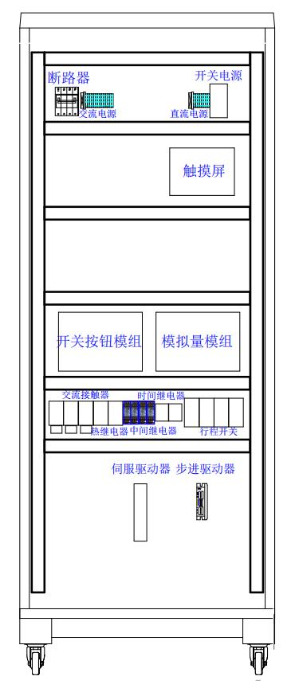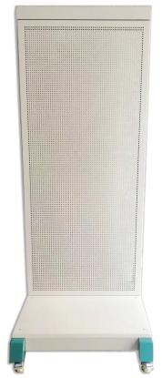

图1

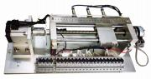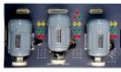 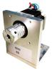

图 2 伺服小车运动装置 图 3 三相电动机单元 图 4 步进电机